1. **Aşama**

Makine öğrenmesi, algoritmalar kullanarak geçmiş verilerden örüntüler ve ilişkiler öğrenmesini ve bu bilgilerle gelecekteki verileri tahminlerde bulunmasını sağlar.

**Önemi:** Makine öğrenmesi, verilerden otomatik olarak öğrenme yeteneği sunarak büyük veri setlerini analiz edebilme, otomatik kararlar alabilme ve insan müdahalesini en aza indirerek zaman ve maliyet tasarrufu sağlama gibi avantajlar sağlar.

**Geleneksel Programlama**

Kurallar ve mantık elle yazılır; veriyi işlemek için sabit kodlar kullanılır.

Çıktılar, önceden yazılmış kurallara dayanır.

Değişen koşullara uyum sağlamak için manuel güncelleme yapılması gerekir.

Basit ve yapılandırılmış problemler için uygundur

**Makine Öğrenmesi**

Veriden otomatik olarak kurallar öğrenir ve bir model oluşturur.

Çıktılar, veriler ve modelin öğrendiği ilişkilere dayanır.

Yeni veriyle otomatik olarak uyum sağlar ve kendini geliştirir.

Karmaşık ve belirsiz problemlerde çok daha başarılıdır

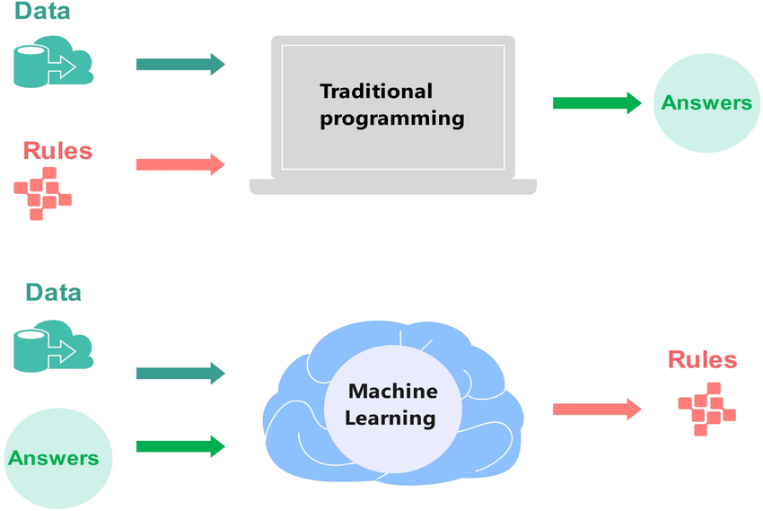

**Makine Öğrenmesi Örneği**

Spam e-posta filtreleme, makine öğrenmesinin en basit ama etkili uygulamalarından biridir. Bu uygulamada, sistem önceden etiketlenmiş e-posta verilerini kullanarak öğrenir; Naive Bayes gibi algoritmalarla e-postalar ya spam ya da normal olarak sınıflandırılır. Sistem, öğrendikten sonra gelen yeni e-postaları otomatik olarak analiz eder ve doğru kategoride sınıflandırır.

1. **Aşama**

**Finans**: Kredi risk değerlendirmesi yapmak için müşteri verileri analiz edilir ve kredi başvurularının riski hesaplanır.

* Algoritmik ticaret sistemleri ve kredi skorlama modelleri.

**Sağlık**: Medikal görüntülerin analizi sayesinde hastalıkların erken teşhisi yapılır ve kişiye özel tedavi planları hazırlanır.

* Görüntü işleme tabanlı kanser teşhis sistemleri.

**E-ticaret**: Kullanıcı davranışlarını analiz eden öneri sistemleri, müşterilere uygun ürünler önerir.

* Amazon ve Netflix gibi platformlarda kullanıcı verileri analiz edilerek kişiselleştirilmiş öneri motorları geliştirilir.

**Eğitim:** Öğrenci performans verileriyle kişiselleştirilmiş öğrenme planları oluşturulur.

* Online eğitim platformlarında öğrencilerin öğrenme süreçleri izlenir ve değerlendirerek performansları artırılmaya çalışılır.

1. **Aşama**

**Sınıflandırma**

* **Denetimli Öğrenme**: Etiketli verilerle çalışır. Örnekler arasında Lineer Regresyon ve Destek Vektör Makineleri (SVM) bulunur.
* **Denetimsiz Öğrenme**: Etiketsiz verilerle çalışır. Burada, verinin ne olduğunu bilmeden sadece örüntüleri keşfetmeye çalışırız. K-Means ve PCA gibi algoritmalar bu tür öğrenme yöntemlerine örnektir.

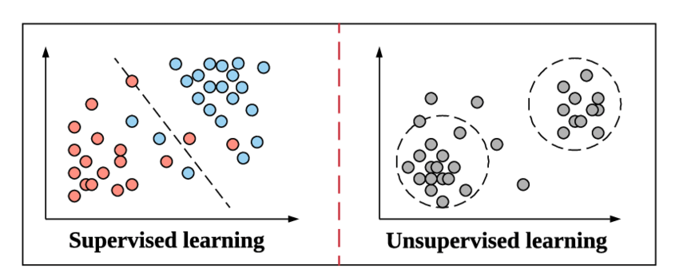

**Algoritmalar ve Kullanım Amaçları**

* **Karar Ağaçları**: Hem sınıflandırma hem de regresyon problemleri için kullanılabilir. Örneğin, müşteri segmentasyonu gibi görevlerde karar ağaçları verileri gruplamak için sıklıkla tercih edilir.
* **Yapay Sinir Ağları**: Görüntü, ses tanıma gibi karmaşık ve yüksek boyutlu verilerde kullanılır. Özellikle görüntü işleme ve ses tanıma gibi alanlarda oldukça etkilidir.
* **Random Forest**: Aşırı öğrenmeyi önlemek için kullanılan bir ensemble yöntemidir. Birden fazla karar ağacını birleştirerek, daha doğru ve genelleştirilebilir sonuçlar elde edilir.

1. **Aşama**

**Veri**

Makine öğrenmesi modelleri verilerden öğrenir, bu yüzden kaliteli, doğru ve yeterli miktarda veriye ihtiyaç duyar. Verideki hatalar, eksiklikler veya yanlış bilgiler modelin performansını doğrudan etkileyebilir. Bu nedenle, verinin dikkatlice seçilmesi ve temizlenmesi büyük önem taşır.

**Yapılı Veri**: Veriler, genellikle tablo veya CSV dosyası gibi belirli bir formatta düzenlenmiştir. Bu verilerde, sütun başlıkları ve her bir sütunun ne tür veri içerdiği açıkça belirtilmiştir.

**Yapısız Veri**: Bu tür veriler, belirli bir düzene sahip değildir. Örneğin, metinler, resimler, sesler veya videolar gibi çok farklı formatlarda olabilir.

**Yarı Yapılı Veri**: Bu veriler hem düzenli hem de düzensiz özellikler taşır. Yani, bazı kısımlar belirli bir yapıya sahipken, diğer kısımlar düzensiz olabilir.

Finans sektöründe, bankalar dolandırıcılık tespiti yapmak için işlem verilerini analiz eder. Bu verilerden çıkarılan örüntüler sayesinde olağan dışı hareketler tespit edilir ve anında uyarılar devreye girer.

**KAYNAKÇA:**

<https://eneshazr.medium.com/supervised-unsupervised-learning-makine-%C3%B6%C4%9Frenmesi-b903bc09430e>

<https://www.researchgate.net/publication/385207893_Applications_of_machine_learning_in_healthcare_finance_agriculture_retail_manufacturing_energy_and_transportation_A_review>

<https://www.institutedata.com/blog/machine-learning-vs-traditional-programming-choosing-the-right-approach-for-your-projects/>

<https://syndicode.com/blog/importance-of-data-ai-development/>

**Resimler:**

[https://miro.medium.com/v2/resize:fit:720/format:webp/1*zbN__o8nP5Xhnr6fRdYpcA.png](https://miro.medium.com/v2/resize:fit:720/format:webp/1*zbN__o8nP5Xhnr6fRdYpcA.png)

<https://www.researchgate.net/figure/Traditional-programming-vs-Machine-Learning_fig3_382967279>